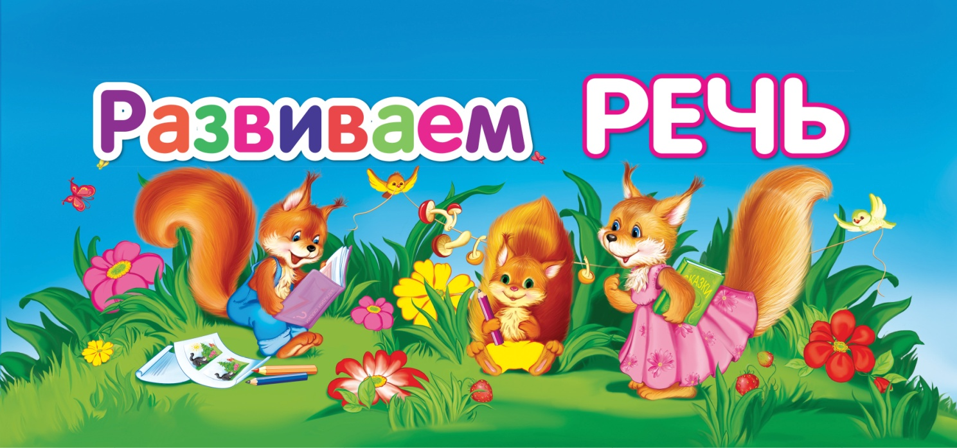
Рекомендации родителям по развитию речи детей 4-5 лет

Средний дошкольный возраст - очень важный этап в речевом развитии вашего ребенка. В следующем году ему предстоит открыть для себя увлекательный мир звуков родной речи заново, но уже вполне осознанно!
В старшей группе начнётся подготовка ребенка к новому этапу в его жизни - подготовка к школе, а от ее успешности будет зависеть очень многое, начиная от успеваемости и заканчивая успешной социализацией вашего ребенка в новом, незнакомом коллективе. Ведь именно овладение чтением и письмом, которое так затруднительно при нарушениях в речевом развитии, та основа, на которой строится весь процесс обучения.
Вот почему так важно уже сейчас прислушаться к речи вашего ребенка.
Принято выделять следующие стороны в ходе речевого развития:
- - словарный запас,
- - грамматический строй речи,
- - связная речь,
- - речевой слух.
Основные затруднения, которые возникают практически у всех детей при освоении программных требований (которые, как мы понимаем, основаны на речевой норме).
- Словарный запас.
Обращайте особое внимание в играх с детьми на признаки предмета - то есть на то какой предмет (по форме, цвету, величине, какой он на вкус, на ощупь и пр.) и на то, как это свойство можно выразить словом.
Обратите внимание на названия детенышей животных (некоторые дети в 5 лет могут похвастаться умением называть только котёнка и цыплёнка, но ведь и у других зверушек есть детки) В совместном общении уделите внимание временам года, названиям профессий. Объясните, кем работает мама и папа, как называются эти профессии. В 5 лет ребенок должен это знать.
- Грамматический строй речи .
Уделите особое внимание ошибкам детей,
- при образовании множественного числа
(Игра "Один-много": одно - дерево, а много - деревьев; ложка, тарелка, стол) - при образовании Родительного падежа множественного числа
(Игра "Чего не стало?": были деревья - не стало деревьев, платье). Исправляйте ошибки детей уже сейчас, мягко предлагая ему правильный речевой образец.
- Связная речь.
Потренируйтесь составлять небольшие рассказы по серии сюжетных картинок (достаточно взять 2-3 простые картинки), предложив перед этим ребенку подумать и разложить их в нужной последовательности слева направо.
- Речевой слух.
В 4-5 лет ребенок должен уметь выделять первый гласный звук в слове (апельсин, яблоко, игла), находить в какой из картинок "спрятался" заданный звук.
Обратите внимание, что о буквах речь пока не идет, первоначально дается представление о "звуке". Из звуков состоят слова, которые мы слышим и поэтому, как не странно, в этом возрасте звуки менее абстрактны, чем буквы. Буква - это знак, обозначающий звук. Каждый звук можно услышать, а вот букву Ъ услышать трудно.
Если у ребенка беден словарный запас, речь изобилует аграмматизмами, предложения состоят из 2-3 слов, и он не умеет выделять из речевого потока отдельные звуки, легко ли ему будет заниматься и играть в следующем году, когда программа усложнится? Легко ли ему будет овладеть грамотой?
Помните, что от владения этими умениями зависит насколько быстро и легко ваш ребенок в дальнейшем научится читать, а затем перейдёт к безошибочному письму.

Упражнения для развития связной речи.
Работа над связной речью предполагает обучение детей длительному речевому высказыванию и реализуется через ряд игровых упражнений.
Детям легче воспринимать учебный материал через игру.
Вот некоторые игры, которые направлены на обогащение и активизацию словаря, формирование грамматического строя речи.
Их предлагается проводить на основных логопедических занятиях.
Игра «Почемучка»
Цель: Научить пользоваться союзом «потому что».
Образцы вопросов: Почему пришёл врач? Почему люди берут зонты? Почему улетают птицы? Почему нельзя зимой купаться? Почему надо быть внимательными на занятиях?
Игра: «Сравни и расскажи»
Цель: Учить детей находить отличительные детали предмета, сравнивать два предмета.
Детям раздаются отдельные виды кукольной одежды, сшитой из разных по материалу и цвету тканей. Попросить сравнить две юбки (два фартука, двое брюк и т. д.) Сказать, чем они отличаются.
Образцы ответов: Эта юбка красная, сшита из шелка. А это синяя юбка, сшита из ситца, с голубым карманом.
Игра: «Четвёртый лишний»
Цель: Учить классифицировать предмет по характерному признаку или назначению.
Дети определяют, какая картинка лишняя и почему. Материал подбирается соответственно лексической теме.
Игра: «Один – много»
Цель: Упражняться в составлении простых предложений. Закреплять знания о повадках диких животных, названия их детёнышей.
Дети надевают маски. «Медведь» говорит: «Я медведь, я живу в берлоге. А кто мои детки?» Выбегают другие дети и говорят: «Мы твои детки – медвежата».
Игра: «Угощение Маши»
Цель: Упражняться в составлении простых предложений, употреблении существительных в косвенных падежах.
Пришли к Маше гости. Предложила им угощение. Чем Маша угостила гостей? (фруктами, чаем, печеньем, медом, овощами и т.д.)
Игра: «Что забыл нарисовать художник?»
Цель: Упражняться в употреблении существительных в Родительном падеже.
Детям раздаются карточки с изображением животных, птиц, предметов, у которых не хватает отдельных частей (у орла – крыла, у петуха – клюва и т.д.) Дети должны назвать, чего не хватает.
Игра «Верно-неверно»
Цель: Нахождение в тексте слов или фраз, не подходящих по смыслу, замена их подходящими словами .
Верно, что у птицы три крыла.

Игра «Кто больше?»
Цель: Учить подбирать слова, близкие по значению к сказанным.
Примерные слова:
Лиса – лисонька, кумушка, лисичка-сестричка, лисица, Патрикеевна…
Малыш – малютка, карапуз, кроха, ребёнок…
Метель – метелица, вьюга, буран, пурга…
Влажный – мокрый, сырой…
Красивый – прекразный, замечательный, хороший…
Игра с мячом «Скажи наоборот»
Цель: Нахождение слов, противоположных по значению. Взрослый кидает мяч и называет слово. Ребёнок называет антоним.
Примерные слова: чистый, широкий, здоровый, весёлый, медленный, мягкий, острый, злой, сладкий, горячий, храбрый, высокий, ласковый, летний, лёгкий, старый.
Игра «Что это?»
Цель: Нахождение обобщающего слова к заданному ряду слов.
Примерные слова: Кузов, кабина, колёса, руль, фары – машина. Ствол, ветки, сучья, листья – дерево. Циферблат, стрелки, маятник, механизм – часы.

Практические советы
«Как научить ребенка пересказывать»

• Развивая связную монологическую речь, важно научить ребенка пересказывать короткие сказки и рассказы. Ребенок пятого года жизни почти дословно запоминает тексты народных сказок, усваивает последовательность действий.
• Учить малышей пересказу хорошо помогает отраженный пересказ. Ребенок включается в рассказ взрослого, повторяя слово или целое предложение. «Жили-были дед и …» - «Баба» и т.д. Затем можно переходить к пересказу по вопросам: «Кого встретил колобок?»
• После того как ребенок овладел пересказом сказки, можно предложить ему пересказать маленькие рассказы. Например, рассказы Л.Н. Толстого для детей.
• Очень любят дети рассматривать игрушки. Именно это быстрее всего побуждает ребенка к высказыванию. Сначала надо предложить ребенку внимательно рассмотреть игрушку. Первые вопросы должны быть направлены на характерные особенности внешнего вида предмета (форма, цвет, величина). Старшим детям (5 лет) можно предложить сравнить две игрушки, например двух кукол (машины). Прежде, чем сравнивать, ребенку придется внимательно рассмотреть обеих кукол: как они одеты, какие у них волосы, глаза, а затем уже отметить, чем они похожи, чем различаются.
• Овладел ребенок описанием отдельных игрушек – переходите к составлению небольших сюжетных рассказов. Взрослый может для образца придумать свой рассказ. И не беда, если ребенок сначала просто повторит за Вами ваш рассказ – он упражняется в рассказывании. Постепенно уводите детей от подражания, предлагайте придумать свой рассказ.
• Дети пятого года жизни уже могут рассказать о некоторых событиях из личного опыта. Взрослый побуждает ребенка вспомнить, как ходили в гости, на праздник , что он видел интересного на прогулке в лесу. Перед ребенком четко ставится задача: «Расскажи, что ты видел на празднике». Здесь можно использовать образец: «Сначала послушай, что я видел на празднике елки, а потом ты будешь рассказывать». Рассказ взрослого должен быть близок детскому опыту, четко построен, иметь ясный конец; язык рассказа должен быть живым и эмоциональным.
• Постепенно дети отучаются от копирования образца и подходят к самостоятельному творческому рассказыванию, обучение которому начинается уже после 5 лет.
Беседа с ребенком, несомненно, доставит радость и удовольствие и Вам и ребенку, оживит Ваш интерес к владению бесценным даром слова.

Материал подготовила :
Кравченко Т.А., воспитатель высшей квалификационной категории

